Cydlynydd Lletygarwch Canolfan Ysgrifennu Tŷ Newydd
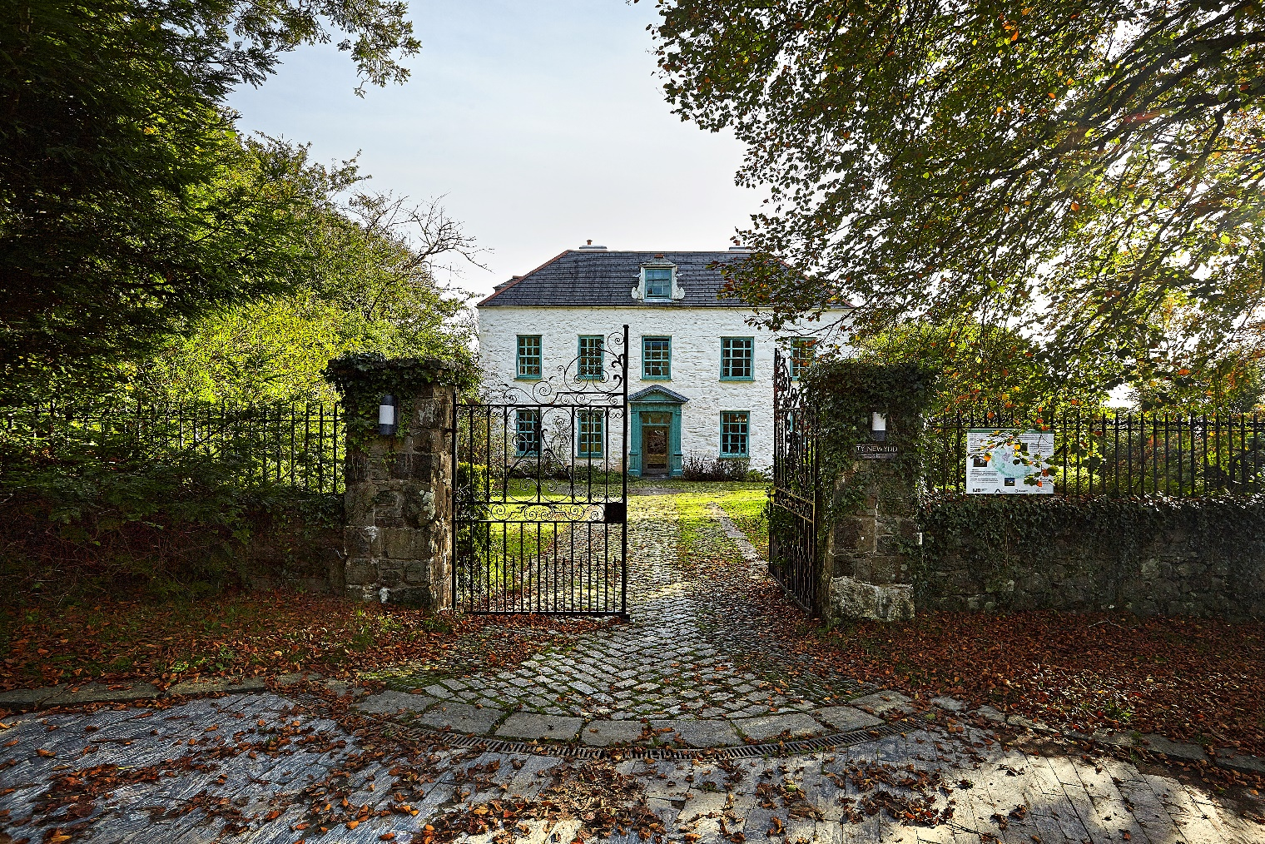Canolfan Ysgrifennu Tŷ Newydd © Richard Outram a Llenyddiaeth Cymru
Rhan amser (22.5 awr yr wythnos), cytundeb penodol 12 mis gyda’r posibilrwydd o ymestyn
I ddechrau cyn gynted â phosib
Cyflog: £24,000 pro rata
Lleoliad: Canolfan Ysgrifennu Tŷ Newydd, Llanystumdwy, Gwynedd, LL52 0LW
Dyddiad Cau: Dydd Mawrth 27 Awst, 5.00 pm

Am y rôlcyf
Rydym yn chwilio am unigolyn brwdfrydig, trefnus a thrylwyr i ymuno â’n tîm yn Nhŷ Newydd, Canolfan Ysgrifennu Genedlaethol Cymru.
Byddwch yn gweithio fel rhan o dîm prysur a chreadigol sy’n trefnu a chyflwyno ein rhaglen o gyrsiau datblygu awduron, yn ogystal â gweithgaredd ehangach Llenyddiaeth Cymru. Mae'r Cydlynydd Lletygarwch yn sicrhau bod ein gwesteion yn cael profiad gwych yn ystod eu harhosiad mewn lleoliad glân, croesawgar sy'n cael ei gynnal a'i gadw'n dda. Mae’r rôl hon yn cyfrannu'n sylweddol at lwyddiant cynnal canolfan brysur o ddydd i ddydd.
Mae rôl y Cydlynydd Lletygarwch yn ymwneud â chwsmeriaid ac yn cymryd cyfrifoldeb dros y dasg bwysig o sicrhau bod ein heiddo yn cael ei gynnal i safon uchel ar gyfer ein gwesteion. Mae'r rôl yn cynnwys cydlynu cyflenwyr gan sicrhau bod tasgau rheolaidd megis glanhau a pharatoi ystafelloedd yn cael eu cwblhau i'r safonau uchaf, yn ogystal â thasgau cadw tŷ ysgafn, glanhau a chynnal a chadw rheolaidd wrth ddarparu profiad lletygarwch rhagorol i'n gwesteion yn ystod eu harhosiad.
Meysydd darparu allweddol:
- Cydlynu cyflenwyr/contractwyr;
- Cyfrifoldeb dros archebu nwyddau a rheoli stoc;
- Tasgau glanhau rheolaidd, gan gynnwys hwfro, tynnu llwch, mopio a thacluso cyffredinol;
- Tasgau Blaen Tŷ gan gynnwys croesawu a chyfarch gwesteion wrth gyrraedd, datrys problemau gwesteion, a chyfrifoldeb am agor/cau'r safle ar gyfer cwsmeriaid sy’n llogi’r safle.
Yn adrodd i: Rheolwr Tŷ Newydd

Addasrwydd i’r rôl
Rydym yn chwilio am rywun sydd â:
- Agwedd rhagweithiol a’r gallu i dalu sylw manwl at dasgau ac ardaloedd;
- Profiad o weithio mewn tîm ac o weithio yn annibynnol;
- Profiad o weithio yn y sector lletygarwch neu gynnal a chadw (sgiliau a ellir trosglwyddo o brofiad arall e.e. gwesty, cartref gofal, fel glanhawr ayyb);
- Hyder a brwdfrydedd i groesawu gwesteion, a'r gallu i ddatrys problemau sy’n codi;
- Y gallu i feddwl yn gyflym, bod yn drefnus a blaengynllunio;
- Arddull gweithio effeithlon ac agwedd gwaith cadarnhaol;
- Sgiliau trefnu a gweinyddu;
- Rhywun sy'n ddibynadwy, yn gyfrifol ac yn hyblyg;
- Agwedd gadarnhaol tuag at y Gymraeg. Mae’r gallu i siarad Cymraeg yn ddymunol ar gyfer y swydd hon.
Mae pob rôl gyda Llenyddiaeth Cymru yn amodol ar basio gwiriad DBS, gyda lefel datgelu sy’n briodol i’r rôl.
Cliciwch yma i weld Ein Polisi Recriwtio ac Addewid Llenyddiaeth Cymru.
Os oes diddordeb gennych yn y rôl hon, ond eich bod yn ansicr fod gennych y lefel angenrheidiol o brofiad, fe’ch croesawir i gysylltu â ni o flaen llaw am sgwrs anffurfiol neu i holi am ragor o wybodaeth. I siarad â Miriam Williams, Rheolwr Tŷ Newydd, yn uniongyrchol neu i drefnu galwad yn ôl, anfonwch e-bost at Miriam@llenyddiaethcymru.org neu ffoniwch 01766 522 811.

Sut i ymgeisio
- Darllenwch y swydd ddisgrifiad uchod a’r rhestr o rinweddau yn ofalus. Yn ogystal, edrychwch ar wefan Llenyddiaeth Cymru a gwefan Tŷ Newydd.
- Ysgrifennwch lythyr cais neu greu cais fideo (Uchafswm o 2 dudalen A4, neu fideo 5-munud) yn esbonio pam eich bod â diddordeb yn y rôl, a sut yr ydych yn addas ar ei chyfer. (e.e. soniwch am eich profiadau, a pha elfennau penodol sy’n eich diddori am y swydd). Bydd ceisiadau ysgrifenedig a cheisiadau fideo yn cael eu hasesu yn gyfartal.
- Gyrrwch y canlynol at post@llenyddiaethcymru.org erbyn dydd Mawrth 27 Awst 2024, 5.00 pm.
- Eich llythyr neu gais fideo;
- Eich CV (Uchafswm o 2 dudalen A4 ) a manylion dau ganolwr sy’n eich adnabod mewn cyd-destun proffesiynol. Byddwn ond yn cysylltu â chanolwyr ar ôl i gynnig o gyflogaeth gael ei dderbyn;
- Ffurflen Cydraddoldeb ac Amrywiaeth Llenyddiaeth Cymru wedi ei chwblhau (ar gael yma).

Mae Llenyddiaeth Cymru yn elusen gofrestredig sy’n gweithio gyda chefnogaeth Cyngor Celfyddydau Cymru a Llywodraeth Cymru.

